«Балбөбек» ересек тобы

Тақырыбы: «Жолда жүру ережесін сақтаймыз!»

Білім саласы: Таным, қатынас, шығармашылық

Білім бөлімі: Айналамен танысу. Көркем әдебиет. Жапсыру

Мақсаты: Жолда жүру ережелерімен және бағдаршамның қызметімен таныстыру. Көше жағдайында кеңістікті бағдарлай білу дағдыларын дамыту, баланы зейінді болуға тәрбиелеу.

Көрнекілігі: Бағдаршам, жол белгілері,суреттер

Әдіс-тәсілдері: Түсіндіру, сұрақ-жауап, тақпақтар,ойын

Ұйымдастырылған оқу іс-әрекеті.

Шаттық шеңбері;

Аспан түрді түндігін

Жерге сәуле жайылды

Неткен ашық күн бүгін

Қайырлы таң, қайырлы күн болсын!

Балалар, таңертең оянғанда ең алдымен нені көреміз?

Балалар: Күнді, күннің нұрын көреміз

Тәрбиеші: Олай болса бүгінгі күнге деген жылы лебізімізді білдірейік.

Бүгінгі жаңа күнге «Жолда жүру ережесін сақтаймыз!» тақырыбында оқу іс – әрекетін бастаймыз.

Олай болса бірнеше сұрақ қояйын

* Бір жылда неше мезгіл бар? – 4
* Қазір жылдың қай мезгілі? –

Ендеше осы жылдың 4 мезгілінде де біз жолда жүргенде өте абай болуымыз керек. Жол жүру ережесін тәртіпті, үлгілі, ақылды балалар еш уақытта бұзбайды.

Балалар мен сендерге жұмбақ жасырамын

**Жұмбақ  жасыру**:

1.Көліктің қаншасын жолынан өткізген ,

Іргеден басталып , алысқа жеткізген. (Жол)

2.Ала таяқ ұстаған,

Жол тәртібін нұсқаған.

Өміріңді ізетпен ,

Ысқырығы күзеткен. (Жол сақшысы)

3.Жоқ өзінде бас та , ауыз да , құлақ та ,

Бақырайған үш көзі бар бірақ та . ( Бағдаршам)

Сойлеуді ол білмейді,

Бірақ тоқта, жүр дейді

* Бұл не балалар?
* Бағдаршам
* Балалар қалай ойлайсыңдар, бағдаршам бізге не үшін қажет?
* Адамның жолдан өтуі үшін
* Ал бағдаршамның неше көзі бар?
* 3 көзі
* Балалар бағдаршамның көздерінің қызметін айтып беріңдерші
* 1. Қызыл жанса тоқтаймыз
* 2. Сары жанса дайындаламыз
* 3. Жасыл жанса жүреміз

Сендер таңертең балабақшаға келгенде қандай жолмен жүресіңдер?

* Жол шетімен жүреміз

Суретпен жұмыс:

* Балалар бағдаршамның пішіні неге ұқсайды?
* Дөңгелек
* Біз қаншаға дейін санай аламыз?
* 1,2,3,4,5

Тәрбиеші : Ал енді  «Жол сақшысы ! » атты желілі рөльді ойынымызды бастайық.

Балалар сендер жол сақшысын танисыңдар ма?

Балалар:Иә танимыз.

Тәрбиеші:Жарайсыңдар. Жол сақшысы жол тәртібін қадағалап , жолаушыларға жол сілтеп тұрады. Олай болса балалар бізге «Жол сақшысы» қонаққа келіпті.

Жол сақшысы: Сәлеметсіңдер ме,балалар!

Мені танып тұрсыңдар ма?

Балалар: Иә біздер сізді танимыз сіз жол сақшысыз.

Жол сақшысы: Жарайсыңдар балалар, мені барлық елдердің балалары жақсы білді.Мен бүгін сендерге арнайы қонаққа келдім.

Тосын сәт: Топқа велосипедпен қатты жылдамдықпен  Зуылбек кіреді.

Тәрбиеші: Сәлеметсіңбе,Зуылбек сен тіпті бәрімізді басып кете жаздадың ғой.

Зуылбек :  
— Менің атым, Зуылбек. Велосипедпен үнемі зуылдап жүремін. Ал мына белгілер көшеде қаптап тұр. Мен оларды қайтем, мен оларсыз — ақ зуылдатам.  
Қызыл жолақпен көмкерілген дөңгелек белгідегі велосипедті көреді.  
— Әй, мынау қандай белгі, мынау менің велосипедім емес пе? Мен үшін жасалған белгі ме?  
— Ия, сен үшін, бұл белгінің аты -«Велосипед жүрмейді»

— Жүрмейді, тапқан екенсіңдер, мен жүрмейтін жер жоқ, білдіңдер ме, мен үшін көше де саяжай да, арық, аула бәрі ашық. Сендерше айтқанда, қалай еді?… Зеленный свет  
Тәрбиеші:Жол сақшысы сіз  біздің балалармен бірге саяхатқа шығыңыз, бізбен бірге болып, балаларға,Зуылбекке жолды көрсетіп жіберіңізші қалай жүретінін, балаларға жолаушылардың қай жерде жүретінін ,қандай бағдаршаммен жүретінін,машина жүрген кезде қандай көз жанатынын, айтып берсеңіз.

Жол сақшысы: Мынау машина жүретін жол бұл үлкен жол, ал мынау адам жүретін жол.

Мынау бағдаршам,Бағдаршам сәлеметесізбе, сен балаларға өзің туралы атйып өтсен.

Бағдаршам:

Қызыл көзін ашқанда, Аяла  
Сынық сүйем баспа алға.  
Сары көзін ашқанда,  
Қарап қалма аспанға.  
Жасыл көзін ашқанда,  
Жүре бергін жасқанба.

Балалар: Рахмет бағдаршам.

Жол сақшысы: Балалар мына бағдаршамның үш көзінің белгілерін есте сақтауымыз керек

Қызыл — байқа, машина жоқ па?!

Сары – қозғалма, асықпа, тоқта!

жол сенікі осыны есте жатта!

Тәрбиеші:Балалар ендеше саяхатымызға шығайық.Бір бірімізді итермей, бір – бірлеп автобусқа мінеміз.Автобуста отырғанда тыныштық сақтап отырамыз.

Балалар алдағы көріп отырғандарың автобус жүргізушісі.

Жол сақшысы:Балалар алдағы көріп тұрған белгі

« Жаяу жүргіншілердің қозғалысына тиым салынады».

Бұл белгі «Балалар өтпесі »,балалар біз жолдан өткенде мына белгілерге қарап өтеміз.

Балалар өтпе жолы туралы тақпақ білеміз бе

Жол жүрудің тәртібін

Ережесін білеміз

Сақтағанда қатерден

Сау саламат жүреміз.

Тәрбиеші: Балалар біз аялдамағада келіп жеттік.

Балалар біздер автобустан түскен  кезде  автобустың артқы жағымен өтеміз, алдыңғы жаққа қарай шаппаймыз машина келіп қалуы мүмкін Аялдамаға  түскеннен кейін жолдың арғы жағына өтеміз , Ал енді балалар автобусты жіберейік .

Балалар бұл белгі «Жаяу жүргіншілер жолының белгісі»

Балалар :

Ала жолдан өткенде

Солға оңға қараймыз

Тәрбиеші :Ал енді балалар бұл машина өтетін жол , балалар қараңдаршы көше қиылысында машиналар зуылдап өтіп жатыр, балалар қараңдаршы автобус және  жедел жәрдем көлігі,және жеңіл машина тоқтап тұр екен.

Балалар бірінші қай көлікті жібереміз

Балалар: Жедел жәрдем машинасын жібереміз.

Тәрбиеші: Неге?

Балалар: Жедел жәрдем машинасында ауырып жатқан кісі бар.

Тәрбиеші: Дұрыс айтасыңдар, балалар.

Жедел жәрдем машинасын бірінші жіберу керек. Себебі, олар адам өмірін құтқаруға асығып барады.

Тәрбиеші:Ал ,екінші қай көлікті жібереміз .

Балалар: Автобусты

Тәрбиеші Неге?

Балалар: Себебі, жолаушылар тасымалдайтын көлікте жолаушылар болады.

Тәрбиеші:Дұрыс айтасыңдар

Ал үшінші қай көлікті жібереміз?

Балалар:жеңіл көлікті

Тәрбиеші Жарайсыңдар!

Зуылбек:  
-Балалар сендерге көп рақмет, мен зуылдайын. Сау болыңдар. Сау болыңыз, аға автоинспектор.  
-Балалар сендер бұл белгілерді біліп жүріңдер. Ал, енді қауіпсіздік ережелерін есімізге сақтайық  
Тәрбиеші: Балалар озіміздің балалабақшамызға қайтамыз, автобус көлігімізге жақсылап мініп алайық.Ал , балалар жүргізуші машинаны жүргізуге дайындалды , бағдаршамда қандай түс жанады .

Балалар: Сары

Тәрбиеші :автобус көлігі жүрген кезде қандай түс жанады

Балалар: Жасыл түсі

Тәрбиеші: Ал енді балалар жол ережесі туралы өлең шумақтарымызды айтайықшы

Айнала қауіп бар,ойла

Жан-жағыңа қарайла.

Сырғансаң көшеде

Көлік жолын абайла. - Бейбарыс

Жол тәртібін білеміз,

Сол жағымен жүреміз.

Қарсы келе жатқан көп,

Автокөлікті көреміз. - Аянат

Ештеңе жоқ алаңдар,

Өте берер адамдар.

Жол шетінде тұратын

Жол белгіге қараңдар. – Дінмұхамед

Жол көліктің жүрегі,

Автокөлік көп жүреді,

«Қауіп жоқ»-деп ойлама

Жолда футбол айнама. – Медина

Тәрбиеші :Балалар біз балабақшамызға келіп жеттік.

Жол сақшысы: Балалар сендерге саяхат ұнадыма?

Балалар:Иә

Жол сақшысы  Ендеше мен кетейін, жол ережелерін бұзбай , бағдаршамның үш көзін жатқа біліп жүрейік.

Қош сау болыңдар!

Балалар: Сау болыңыз?

Тәрбиеші :Балалар саяхат ұнадыма ?

Балалар: Иә

Тәрбиеші:Балалар біз жолдан нені көрдік?

Балалар:Бағдаршам, жол белгілері, көліктер

Қорытынды : Қимылды ойын: «Түрлі –түсті автомобильдер»

Ойын шарты: Балалар үш топқа бөлініп (қызыл,көк,жасыл), оларды түрлі шеңберге орналастырады. Олар машина жүргізушілер. Тәрбиеші қолына қағаздан жасалған бағдаршам көздері сынды картонды алады. Жасыл түсті дөңгелекті көтергенде, балалар бөлме ішінде бірін-бірі қақпай-соқпай машина болып гүрілдеп, әрлі-берлі қозғалады. Ал , қызыл картон дөңгелекті көтергенде машиналар тоқтайды. Сары түсті көрсеткенде айналасына қарап, жүруге дайындалады

Тәрбиеші: Рақмет балалар бүгін сендер өздеріңнің жол ережесін білетідеріңді көрсеттіңдер,.қай жерде жүрсеңдерде жолда жүру ережесін сақтап, басқалардыда соған шақырыңдар дегім келеді.

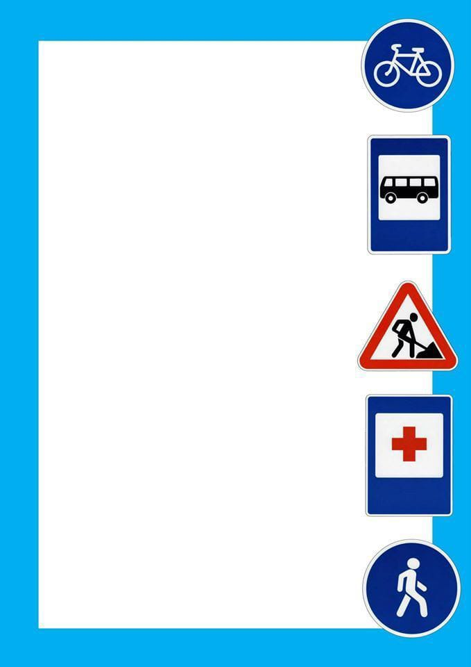

**МКҚК «Балауса» бөбекжайы**

**«Жолда жүру ережесін сақтаймыз!»**

**оқу іс – әрекеті**

**«Балбөбек» ересек тобы**

**Тәрбиеші: Татиева М.М.**

**Серик Ж.М.**

**Қабанбай батыр ауылы**

**2024 жыл**



